stm32 Uart

Uart là môt giao thức truyền thông cơ bản sử dụng 2 đường truyền dữ liệu Tx và Rx

Có 2 chế độ hoạt động:

- Synchronous(Đồng bộ hóa)

- Asynchronous(Bất đồng bộ hóa)

- Half-duplex (Bán song công)

Sự khác biệt giữa các chế độ:

- Synchronous sử dụng ít nhất 3 đường truyền ( Tx, Rx, Ck) . Trong đó Tx Rx là các đường truyền dữ liệu cơ bản , CK là đường truyền xung . khi sử dụng chế độ này dữ liệu sẽ được truyền đồng bộ giữa hai thiết bị theo từng xung vuông mà Ck phát ra

- Asynchronous sử dụng 2 đường truyền (Tx, Rx). khi sử dụng chế độ này dữ liệu sẽ được truyền theo một tốc độ được ngầm hiểu giữa hai thiết bị.

Nếu như 2 thiết bị có tốc độ truyền khác nhau thì có thể sảy ra tình trạng mất mát tín hiệu

- Half-duplex : giống với Asynchronous nhưng trong chế độ này sử dụng một đường truyền do vậy trong một thời điểm chỉ có thể thực hiện một công việc( Tx/Rx)

Uart Asynchronous

Các thông số kỹ thuật liên quan đến Uart Asynchronous:

Baud Rate(bits/s) : tốc độ truyền

có các chuẩn tốc độ truyền : 9600,115200,….

Word Length: trong stm32 có 2 chuẩn 8/9 bit bao gồm checkbit

Parity : kiểm xoát lỗi chẵn lẻ (none/odd/even) phần cứng sẽ tự kiểm tra rồi điền vào bit cuối cùng của Word Length(nếu != none)

Stop bits : bit kết thúc (1bit/2bits)

Cấu Hình Uart Asynchronous

- Cấu Hình trên CubeMx

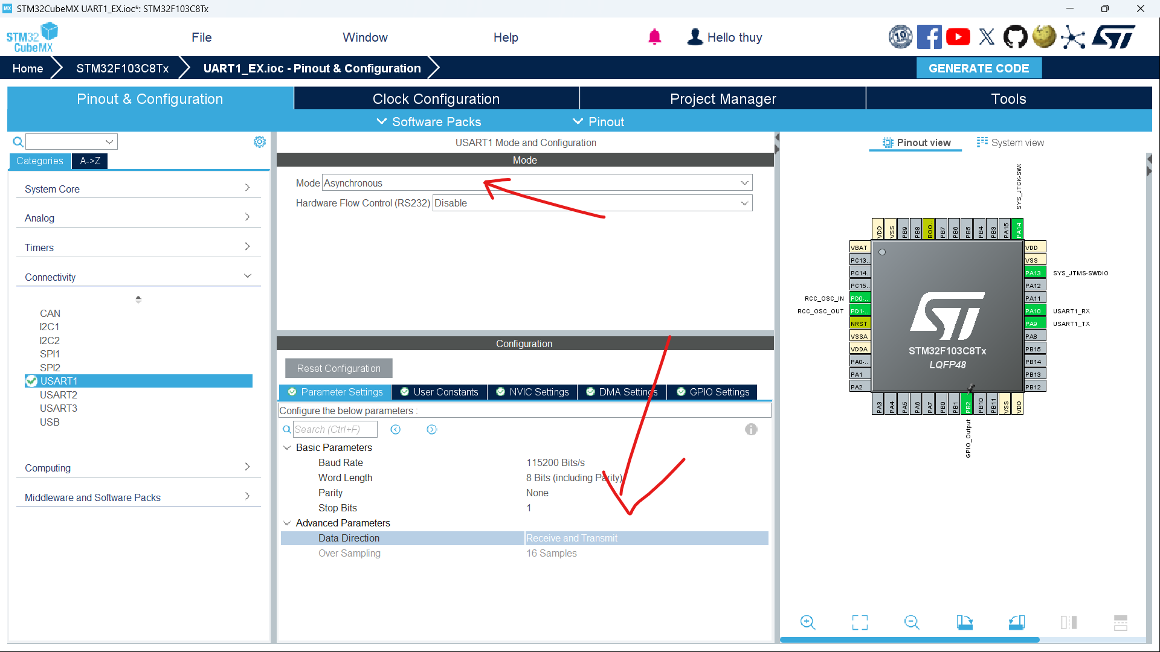

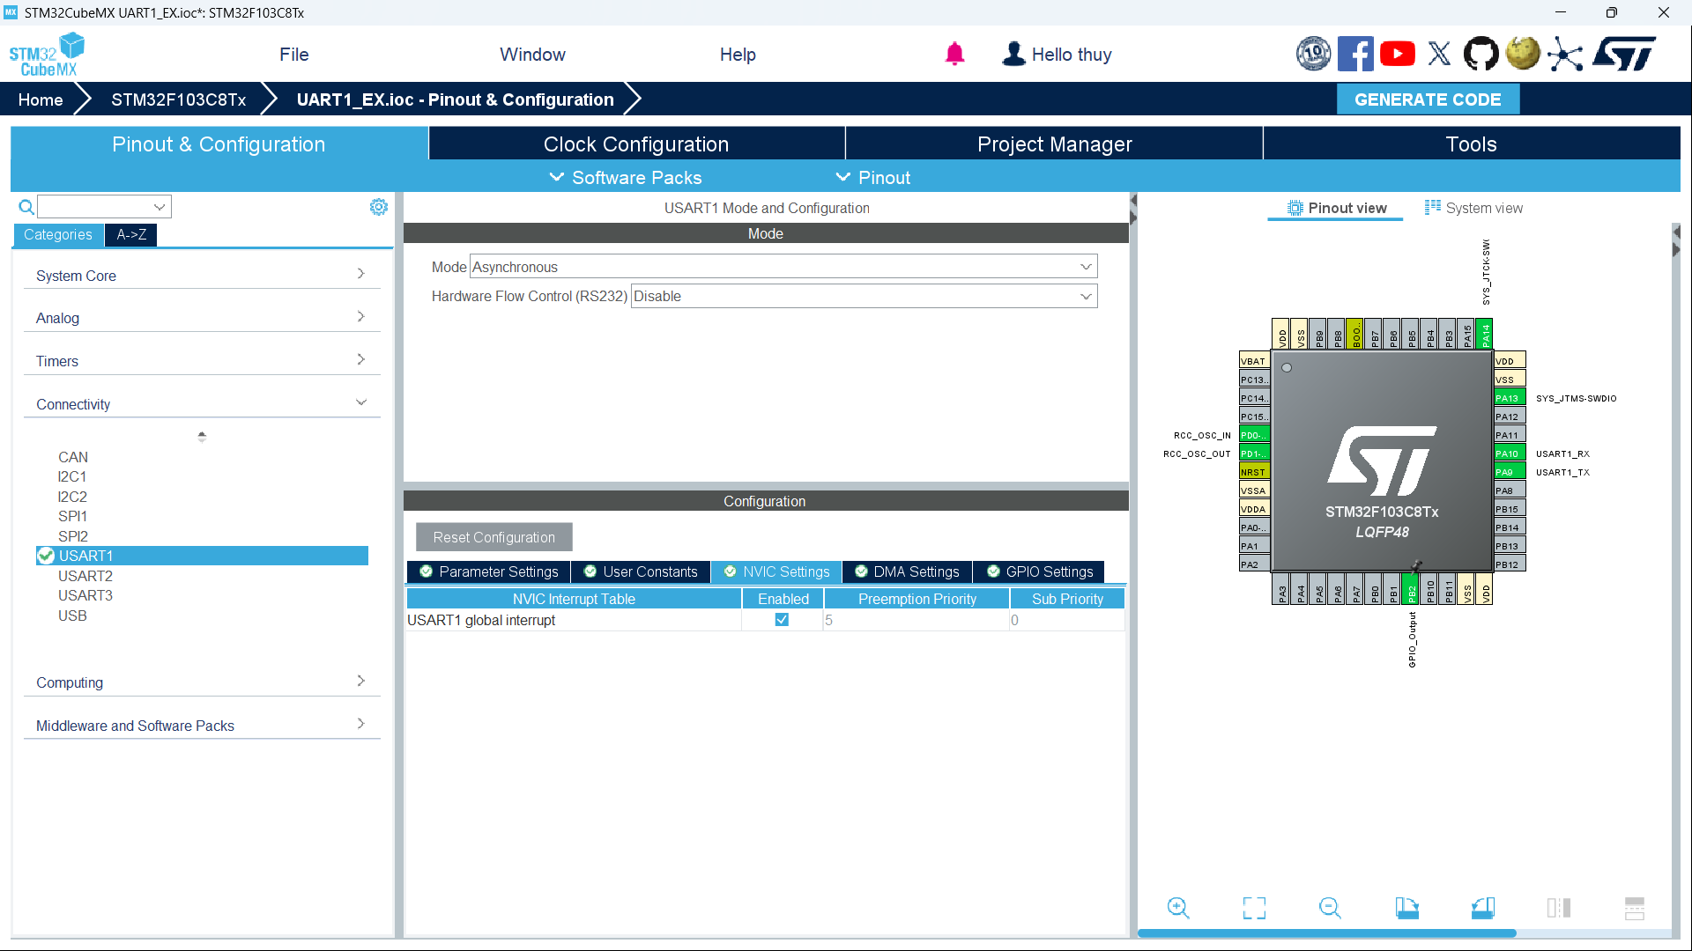

- cấu hình trên keilc

+ Sử dụng các hàm

Truyền :

HAL_StatusTypeDef HAL_UART_Transmit(UART_HandleTypeDef *huart, const uint8_t *pData, uint16_t Size, uint32_t Timeout)

Nhận :

HAL_StatusTypeDef HAL_UART_Receive_IT(UART_HandleTypeDef *huart, uint8_t *pData, uint16_t Size)

Xử lý ngắt :

__weak void HAL_UART_RxCpltCallback(UART_HandleTypeDef *huart)

Note:

- Sử dụng ngắt để có thể nhận tín hiệu một cách bất ngờ khi

- khi sử dụng HAL_UART_Receive_IT. Chương trình nhảy vào hàm xử lý ngắt khi nhận đủ size đo vậy nếu size bên gửi khác size trong hàm HAL_UART_Receive_IT cũng có thể gây mất dữ liệu truyền

Giải pháp nhận từng byte và sử dụng ký tự cuối(‘\n’ ‘\0’ …) để kiểm tra hoàn thành

Code

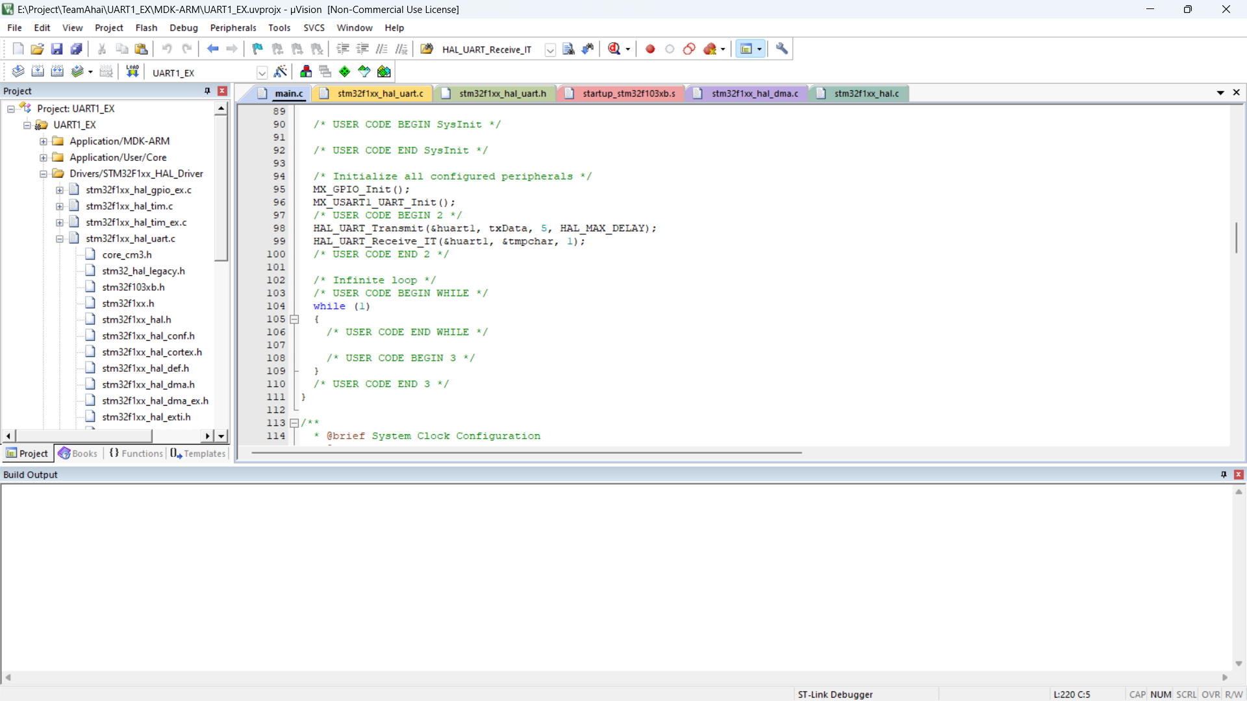

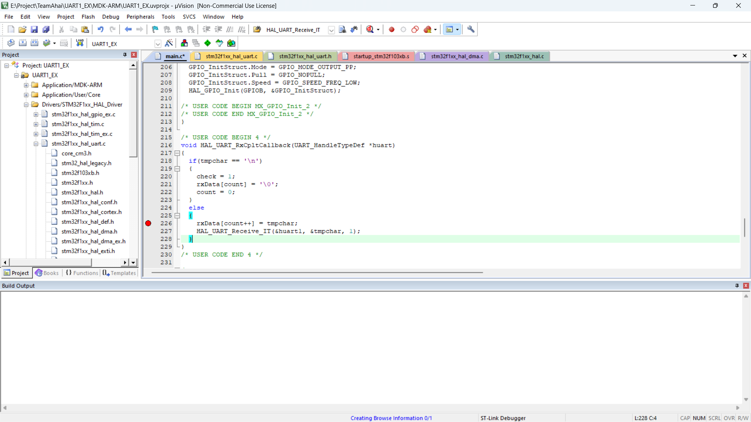

Kiểm tra Truyền Nhận

Tín hiệu truyền

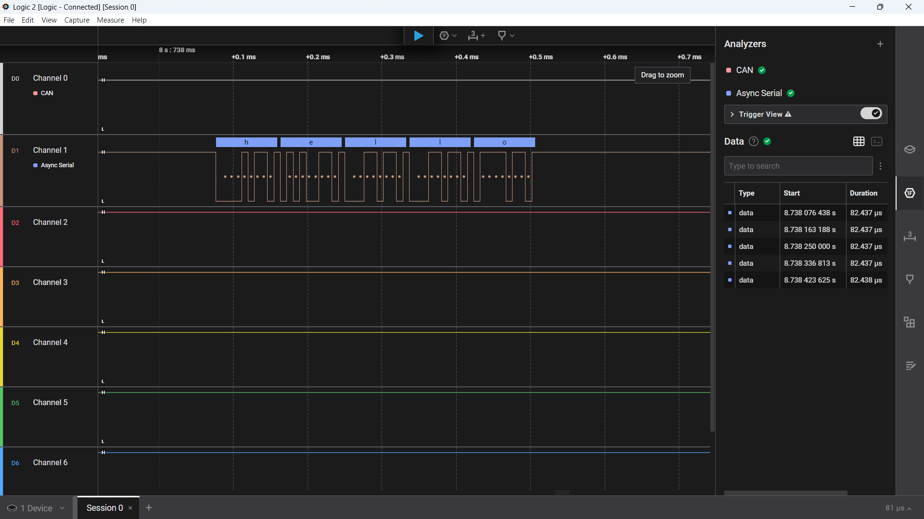

Sử dụng app để truyền

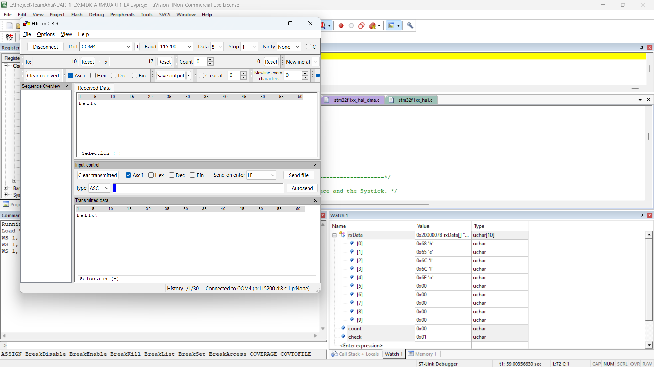

check == 1 -> xác nhận nhận hoàn tất